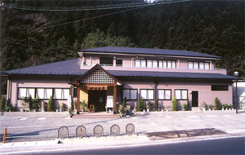

**神に通じる神秘の湯**

**地球にかかる大気の圧力と海の満潮時、干潮時、及び地球の自転　する遠心力によって、泉水の色が変わる不思議な湯。**

**全国的に珍しい浸透性殺菌力を有する成分が含まれており、女性の　肌に大変良いといわれています。**

紀の川フルーツ観光局ホームページ限定割引券

おとな（中学生以上）７００円⇒６００円

こども（小学生以上）５５０円⇒４５０円

有効期限　２０１９/６/３０

※　当ページを印刷してご持参ください。又はホームページの当割引券をご掲示ください。

※　1枚で２名様までご利用できます。

※　特定日（レディースデー、２６日等）は除く。

**紀の川フルーツ観光局HP限定**

和泉山系唯一の自噴する温泉、神通温泉の限定割引券

**天然鉱泉**

**美容と健康の泉**

**神通温泉**